Игра "Знатоки географии". 6-8 й класс
Цели и задачи: выявление и поддержка одаренных учащихся.
Образовательные:
проверка и оценка знаний учащихся за курс “Физическая география” 6-8 класса
повышение интереса учащихся к предмету “Физическая география”
Развивающие:
развитие географического мышления,
Воспитательные:
формирование умений работать в команде.
воспитание культуры общения .
рост познавательной самостоятельности учащихся
Технические средства: Компьютер, проектор, электронная доска.
Дидактические материалы: карточки-задания .
Продолжительность – 40 минут.
Ведущий:
Начинаем игру-викторину «Знатоки географии». В игре принимают участие 2 команды. В каждой команде по 4 участника – 2 ученика 6 класса, 1 ученик 7 класса и 1 ученик 8 класса.
Составы команд :
1 команда: 2 команда:
1 . __________ 8 кл 1 . __________ 8 кл
2 . __________ 7 кл 2 . __________ 7 кл
3 .___________ 6 кл 3 . __________ 6 кл
4. ______________6 кл 4. __________ 6 кл

Жюри: 1 . __________ 2 . __________
Игра состоит из 6 конкурсов.
Условия игры:
Дается задание команде. Если на данный вопрос команда не может ответить или дала неверный ответ, может ответить вторая команда. В конце игры подводятся итоги по набранным баллам, объявляется и награждается лучшая команда знатоков географии.
Выбрать капитана команды: 1_____________ 2___________________

Капитаны проводят жеребьёвку (Бросают кубик. У кого значение больше, тот первый начинает.)

1. задание Географическая разминка:
Начинает игру команда № ?.
Игроки по очереди подходят к карте и показывают географические объекты. На выполнение задания команде даётся 2 минуты.
За каждый правильный географический объект - 1 балл.

Географические объекты команде №1:
1. Индийский океан, . о. Мадагаскар
2. Курильские острова ,г. Джомолунгма
3. оз. Байкал, оз. Чад,
4. Альпы (горная система), о.Сахалин
Географические объекты команде №2:
1. Тихий океан, Тянь-Шань
2. река Амазонка, Евразия
3. оз. Гурон, река Миссисипи
4. Анды , Атлантический океан

2 задание: Блиц

Я читаю вопрос, за каждый правильный ответ - 1 балл
Вопросы команде №1:

1. Самая маленькая планета солнечной системы (Меркурий)
2. . Самый большой остров (Гренландия )
3. Самое глубокое озеро в России и мире (Байкал)
4. Самая высокая гора в России (Эльбрус).

Вопросы команде №2:
1. Самый холодный океан (СЛО)
2. Самый большой остров в России (Сахалин)
3. Самая большая возвышенная равнина в России (Средне-Сибирское плосогорье)
4. Самый крупный вулкан России (Ключевская сопка) .
3. задание Географические координаты.
Вопросы команде №1:
Определите объекты по географическим координатам:
1) 640 с.ш. 130 з.д. – ( влк. Гекла)
2) 790 ю.ш. 1690 в.д. – (влк.Эребус)
3) 500 ю.ш.700 в.д. – (о.Кергелен)
4) 190 с.ш. 980 з.д. – (влк.Попокатептель)
5) 190 с.ш. 1550 з.д. – (влн. Мауно-Лоа)
Вопросы команде №2:
Определите географические координаты объектов:
1)г. Москва . – (560 с.ш. 380 в.д)
2) г. Каир - (310 с.ш. 320 в.д)
3) г.Лондон - (510 с.ш. 0,70 з.д)
4) влк. Фудзияма – (350 с.ш. 1350 в.д)
5) г.Кейптаун –(340 ю.ш. 190 з.д)
4 задание Конкурс картографов.
На карточках нанесены контуры географических объектов, которые
членам команды необходимо определить и показать на карте. На выполнение задания даётся три минуты. За каждый правильный объект – 1 балл.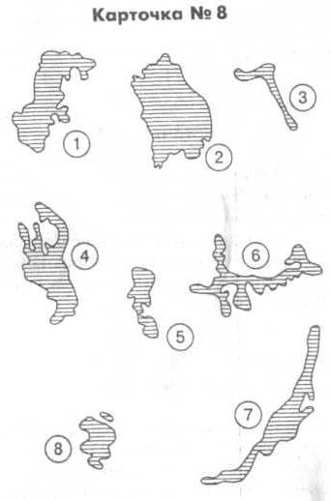
Озеро 1. (Каспийское) Озеро2. (Ладожское)
ОзероЗ..(Телецкое) Озеро4. (Онежское)
Озеро 5. (Чудское) Озеро 6. (Таймыр)
Озеро 7. (Байкал) Озеро 8. ( Ханка)

5. Географические загадки.

1. Он у моря – как язык,
Он берега лизать привык,
И пляж в часы прилива
Он лизал на диво.

2. Он ведет из моря в море,
Он не широк – всего верста,
И в нем, как в школьном коридоре,
И шум, и звон, и теснота.

3. Бежать, бежать –
Не добежать,
Лететь, лететь –
Не долететь.

4. День и ночь кричит,
А голос не устает.
5. Не море, не земля,
Корабли не плавают,
А ходить нельзя.
6. Чуть дрожит на ветерке
Лента на просторе.
Узкий кончик – в роднике,
А широкий кончик – в море.
7. В тихую погоду,
Нет нас нигде,
А ветер подует –
Бежим по воде.
8. Без рук, без ног воюет.
Без рук, без ног
Под окном стучит,
В избу просится.
9. Надо мною, над тобою,
Пролетел мешок с водою,
Наскочил на дальний лес,
Вылился там и исчез.
10. Два брата родных:
Одного всякий видит,
Да не слышит,
Второго все слышат,
Да не видят.
11. Шар не велик, лениться не велит,
Если знаешь предмет,
То покажешь весь свет.
12. Море есть – плавать нельзя,
Дороги есть – ехать нельзя,
Земля есть – пахать нельзя,
Луга есть – косить нельзя.
13. Кругом вода, а с питьем беда?
14. Есть один полярный остров,
Он внутри, как самовар,
Там из расщелин в скалах острых
Со свистом вылетает пар.
И в тот не сунешься поток:
Водичка словно кипяток.
15. Смотри: они все длинные – предлинные
И словно режут шар земной
На дольки апельсиновые
6. Географические ребусы
1.
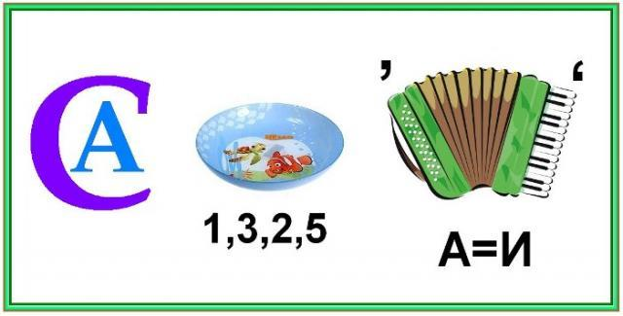
2.
3.
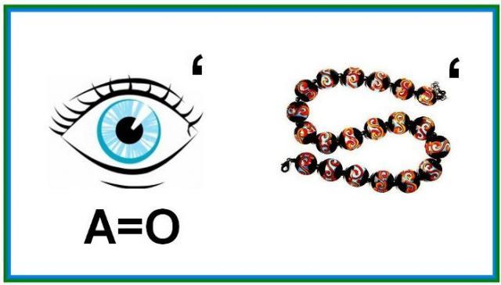
4.
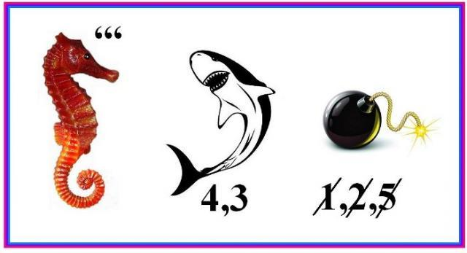
5.
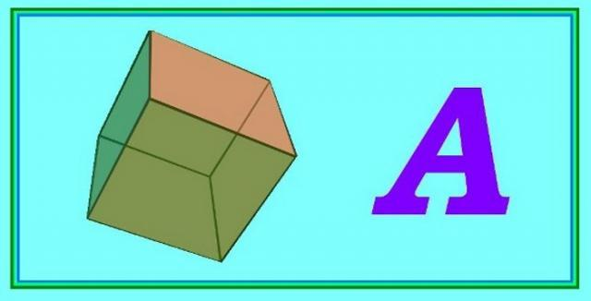
6.
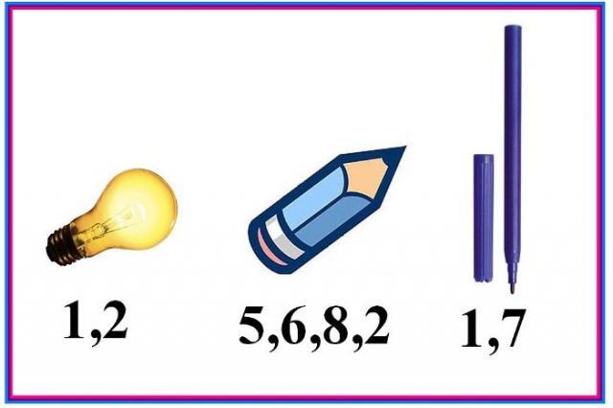
7.
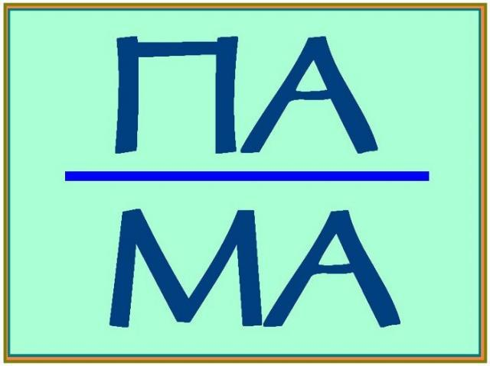
8.
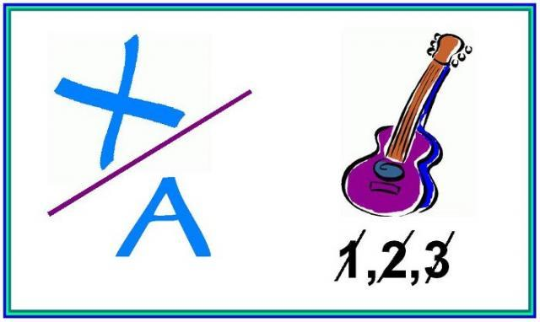
9.
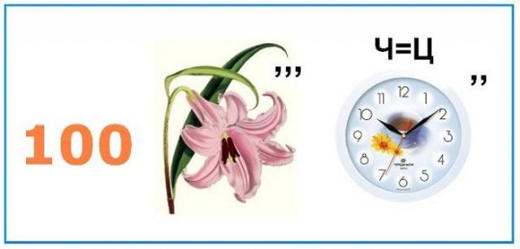
10.
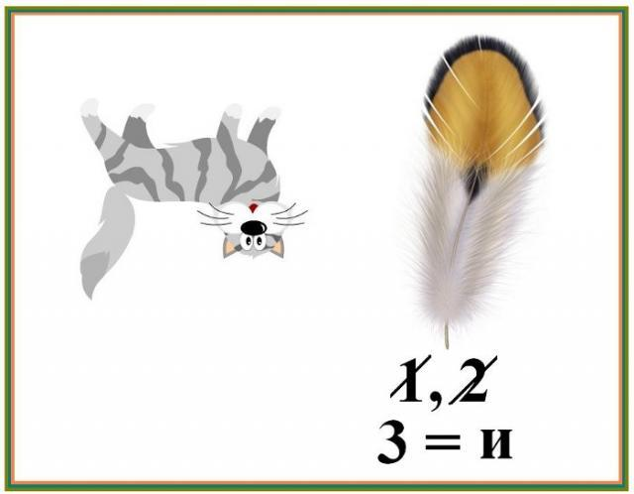
Ответы: 1.Австралия, 2.Волга, 3.Глобус, 4. Колумб, 5.Куба, 6.Ландшафт, 7.Панама, 8.Сахара, 9.Столица, 10. Токио.
Жюри озвучивает результаты игры. Подведение итогов, награждение
победителей.
Литература:
1. http://detsky-mir.com/blog/rebus/1774/rebusy_po_geografii
Занимательная география на уроках и внеклассных мероприятиях. 6–8 классы / С.Г.Зубанова, Ю.В.Щербакова. – 2-е изд., стереотипн. – М.: Глобус, 2009 г. – 173 с. – (Учение с увлечением).
География: Занимательные материалы к урокам и внеклассным занятиям”. 6–8 классах (викторины, диктанты, тесты, кроссворды, стихи, вопросы для КВН, олимпиад, бесед) / сост. Н.А.Касаткина. – Волгоград: Учитель, 2005. – 155 с.
Пивоварова Г.П. По страницам занимательной географии
Опубликовано 09.01.18 в 20:27

